ЛГК-236.1Р |  | Рама качелей деревянных одинарных и "Гнездо"
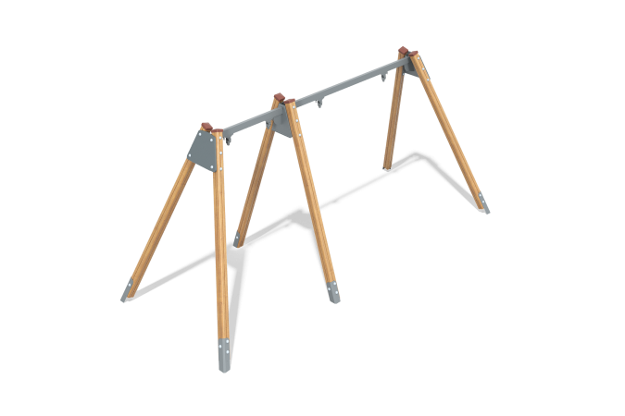

Размеры, мм: | 1700x5000x2100 | Вес, кг: | 150
Характеристики материалов
Материалы: клееный брус, металл, акриловая краска, порошковая краска.
Каркас качелей состоит из 6 опорных столбов сечением 100 мм х 100 мм, произведенных из деревянного клееного бруса, состоящего из трех слоев сухих досок хвойных пород. На двух гранях столбов, по центру, по всей длине фрезерованная разгрузочная канавка. Все столбы отшлифованы, кромки скруглены (радиус скругления 20 мм). Обработанные поверхности покрыты тонированным и бесцветным лаком. Верхняя часть столбов закрыта пластиковыми декоративными заглушками. В основании опорных столбов установлены закладные элементы, выполненные из металла толщиной 4 мм, длиной 700 мм, в разрезе имеющих форму уголка с шириной полки 84 мм.
Перекладина выполнена из металлического профиля сечением 80 мм х 40 мм. Крепление перекладины к столбам выполнено через металлические пластины толщиной 4 мм. Металлические пластины закрыты накладками, выполненными из высокопрочной, влагостойкой фанеры толщиной 21 мм и окрашены акриловой краской (салатовый NCS S 1060-G60Y).
Все элементы, выполненные из фанеры, окрашены в 2 слоя акриловой краской и имеют специальное покрытие - антиграффити.
Все имеющиеся металлические детали предварительно зачищены, обезжирены и покрыты порошковой полиэфирной краской .
Выступающие части резьбовых соединений закрыты пластиковыми заглушками.
Весь резьбовой крепеж оцинкован.
Комплектация: опорные столбы – 6 шт; перекладина – 2 шт; комплект крепежа – 1 шт.

